**Lý thuyết Lịch Sử 10 Bài 5 : Trung Quốc thời phong kiến (sách cũ)**

**1. Trung Quốc thời Tần - Hán**

Thời cổ đại, trên lưu vực sông Hoàng Hà và Trường Giang có nhiều quốc gia nhỏ của người Trung Quốc thường gây chiến tranh và thôn tính lẫn nhau

*Thời Tần: 221 TCN -206 TCN*

- Đầu thế kỷ IV TCN, Tần lần lượt tiêu diệt các đối thủ, năm 221 TCN Tần thống nhất Trung Quốc.

- Vua Tần xưng là Tần Thủy Hoàng có quyền hành tuyệt đối, bắt tay vào việc xây dựng chính quyền.

- Nhà Tần tồn tại 15 năm, Lưu Bang lên ngôi lập ra nhà Hán.

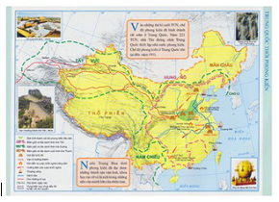

*Đế chế Tần năm 210 TCN*

*Nhà Hán: 206 TCN - 220*

- Tiếp tục củng cố bộ máy cai trị, mở rộng hình thức tiến cử.

- Nhà Tần và nhà Hán chiếm vùng thượng lưu sông Hoàng, thôn tính Trường Giang, chiếm phía đông Thiên Sơn, xâm lược Triều Tiên và đất đai của người Việt cổ.

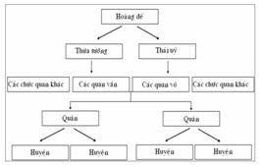

*Tổ chức Bộ máy nhà nước Tần – Hán*

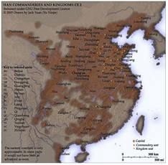

*Nhà Hán năm 2 TCN*

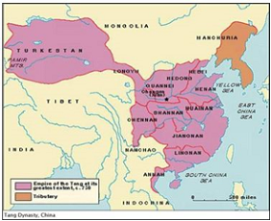

*Bản đồ Trung Quốc thời Nhà Đường*

**2. Sự phát triển chế độ phong kiến thời Đường**

- Sau mấy thế kỷ rối ren, Lý Uyên dẹp tan được phe đối lập, đàn áp khởi nghĩa, lên ngôi hoàng đế lập ra nhà Đường (618- 907).

Chế độ phong kiến thời Đường đạt đến đỉnh cao :

*Kinh tế phát triển toàn diện:*

+ Thực hiện chế độ quân điền, nông dân thực hiện chế độ nghĩa vụ cho nhà nước theo chế độ tô, dung, điệu.

+ Thủ công nghiệp phát triển, các xưởng thủ công gọi là tác phường như luyện sắt, đóng thuyền….

+ Thương nghiệp thịnh đạt, con đường tơ lụa trên đất liền và trên biển được thiết lập, mở rộng.

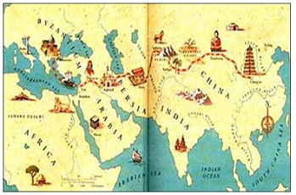

*Con đường tơ lụa*

*Chính trị :* Từng bước hoàn thiện chính quyền từ TW xuống địa phương, có chức Tiết độ sứ.

*Tiếp tục chính sách xâm lược:* chiếm Nội Mông, Tây vực, xâm lược Triều Tiên, củng cố chế độ đô hộ ở An Nam, ép Tây Tạng phải thần phục. Nhà Đường trở thành một đế quốc phong kiến phát triển nhất.

*Đến cuối thời Đường:* Mâu thuẫn xã hội dẫn đến khởi nghĩa nông dân thế kỷ X khiến cho nhà Đường sụp đổ.

**3. Trung Quốc Thời Minh, Thanh**

*Sự thành lập nhà Minh, nhà Thanh:*

- Nhà Minh thành lập (1638 - 1644), người sáng lập là Chu Nguyên Chương.

- Nhà Thanh thành lập 1644 - 1911.

*Sự phát triển kinh tế dưới triều Minh: Từ thế kỷ XVI đã xuất hiện mầm mống kinh tế TBCN:*

+ Thủ công nghiệp: xuất hiện công trường thủ công, quan hệ chủ - người làm thuê.

+ Thương nghiệp phát triển, thành thị mở rộng và phồn thịnh.

*Về chính trị:* Bộ máy nhà nước phong kiến ngày càng tập quyền. Quyền lực ngày càng tập trung trong tay nhà vua.

- Mở rộng bành trướng ra bên ngoài trong đó có sang xâm lược Đại Việt nhưng đã thất bại nặng nề.

*Chính sách của nhà Thanh:*

- Đối nội: Áp bức dân tộc, mua chuộc địa chủ người Hán.

- Đối ngoại: Thi hành chính sách "bế quan tỏa cảng"

-> Chế độ phong kiến nhà Thanh sụp đổ năm 1911.

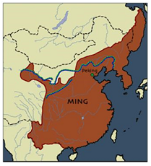

*Bản đồ Trung Quốc thời nhà Minh*

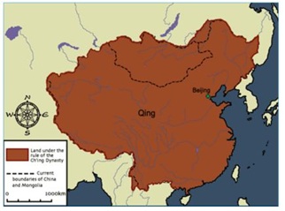

*Bản đồ Trung Quốc thời nhà Thanh*

**4. Văn hóa Trung Quốc thời phong kiến: đạt nhiều thành tựu rực rỡ**

*Tư tưởng*

- Nho giáo giữ vai trò quan trọng trong hệ tư tưởng phong kiến là công cụ tinh thần bảo vệ chế độ phong kiến, về sau Nho giáo càng trở nên bảo thủ, lỗi thời và kìm hãm sự phát triển của xã hội.

- Phật giáo cũng thịnh hành nhất là thời Đường

*Sử học:*

Tư Mã Thiên với bộ sử ký.

*Văn học*

+ Thơ phát triển mạnh dưới thời Đường

+ Tiểu thuyết phát triển mạnh ở thời Minh - Thanh.

*Khoa học kỹ thuật:* Đạt được nhiều thành tựu trong lĩnh vực hàng hải, nghề in, làm giấy, gốm, dệt, luyện sắt, và kỹ thuật xây dựng các cung điện phục vụ cho chế độ phong kiến.

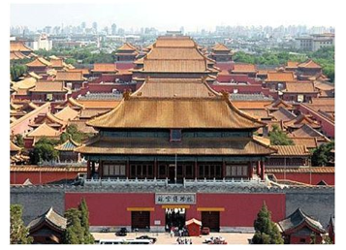

*Cố Cung - Tử Cấm Thành Bắc Kinh (Cung điện nhà Minh và nhà Thanh)*